RELATÓRIO DE ATIVIDADES

Assunto: Fórum Dialoga Brasil.
Período: 11\06\2015
Participantes: Camilo Santana (Governador do Estado), representantes dos estados do Piauí, Rio Grande do Norte, Paraíba, Maranhão, Miguel Rossetto (Ministro da Secretaria geral da Presidência da República), Gilson Bittencourt (Secretário-geral de Planejamento e Orçamento), secretários de estado, Zezinho Albuquerque, (Presidente da Assembleia Legislativa), representantes de instituições da sociedade civil.
Apresentação: O Plano Plurianual é um instrumento de planejamento que define desafios e compromissos do Governo Federal para os próximos quatro anos. Baseado em consultas, estudos e prospecção de cenários futuros, o PPA é um documento legal que estabelece diretrizes, metas e objetivos da administração. O ministro da Secretaria Geral da Presidência da República, Miguel Rossetto, destacou que todas as áreas estão analisadas durante essa etapa de diálogo, todos os grandes programas, de infraestrutura logística e social, desenvolvimento econômico, estradas, portos, rodovias, o programa 'Minha Casa, Minha Vida', os programas da saúde, a ideia de fortalecer a nossa economia nacional, o PPA é o grande organizador dos rumos dos investimentos por um período de quatro anos. “Estamos aqui nessa etapa de planejamento nacional do Plano Plurianual, que a presidenta Dilma Rousseff vai entregar no fim de agosto para avaliação do Congresso Nacional. O que estamos fazendo aqui e mais uma etapa de conversa com a sociedade civil da região Nordeste", disse.

ANEXO

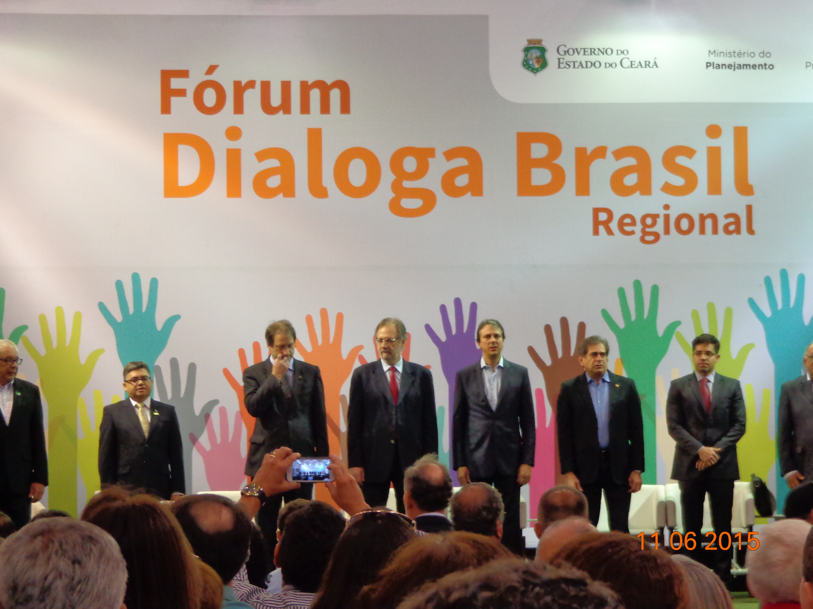
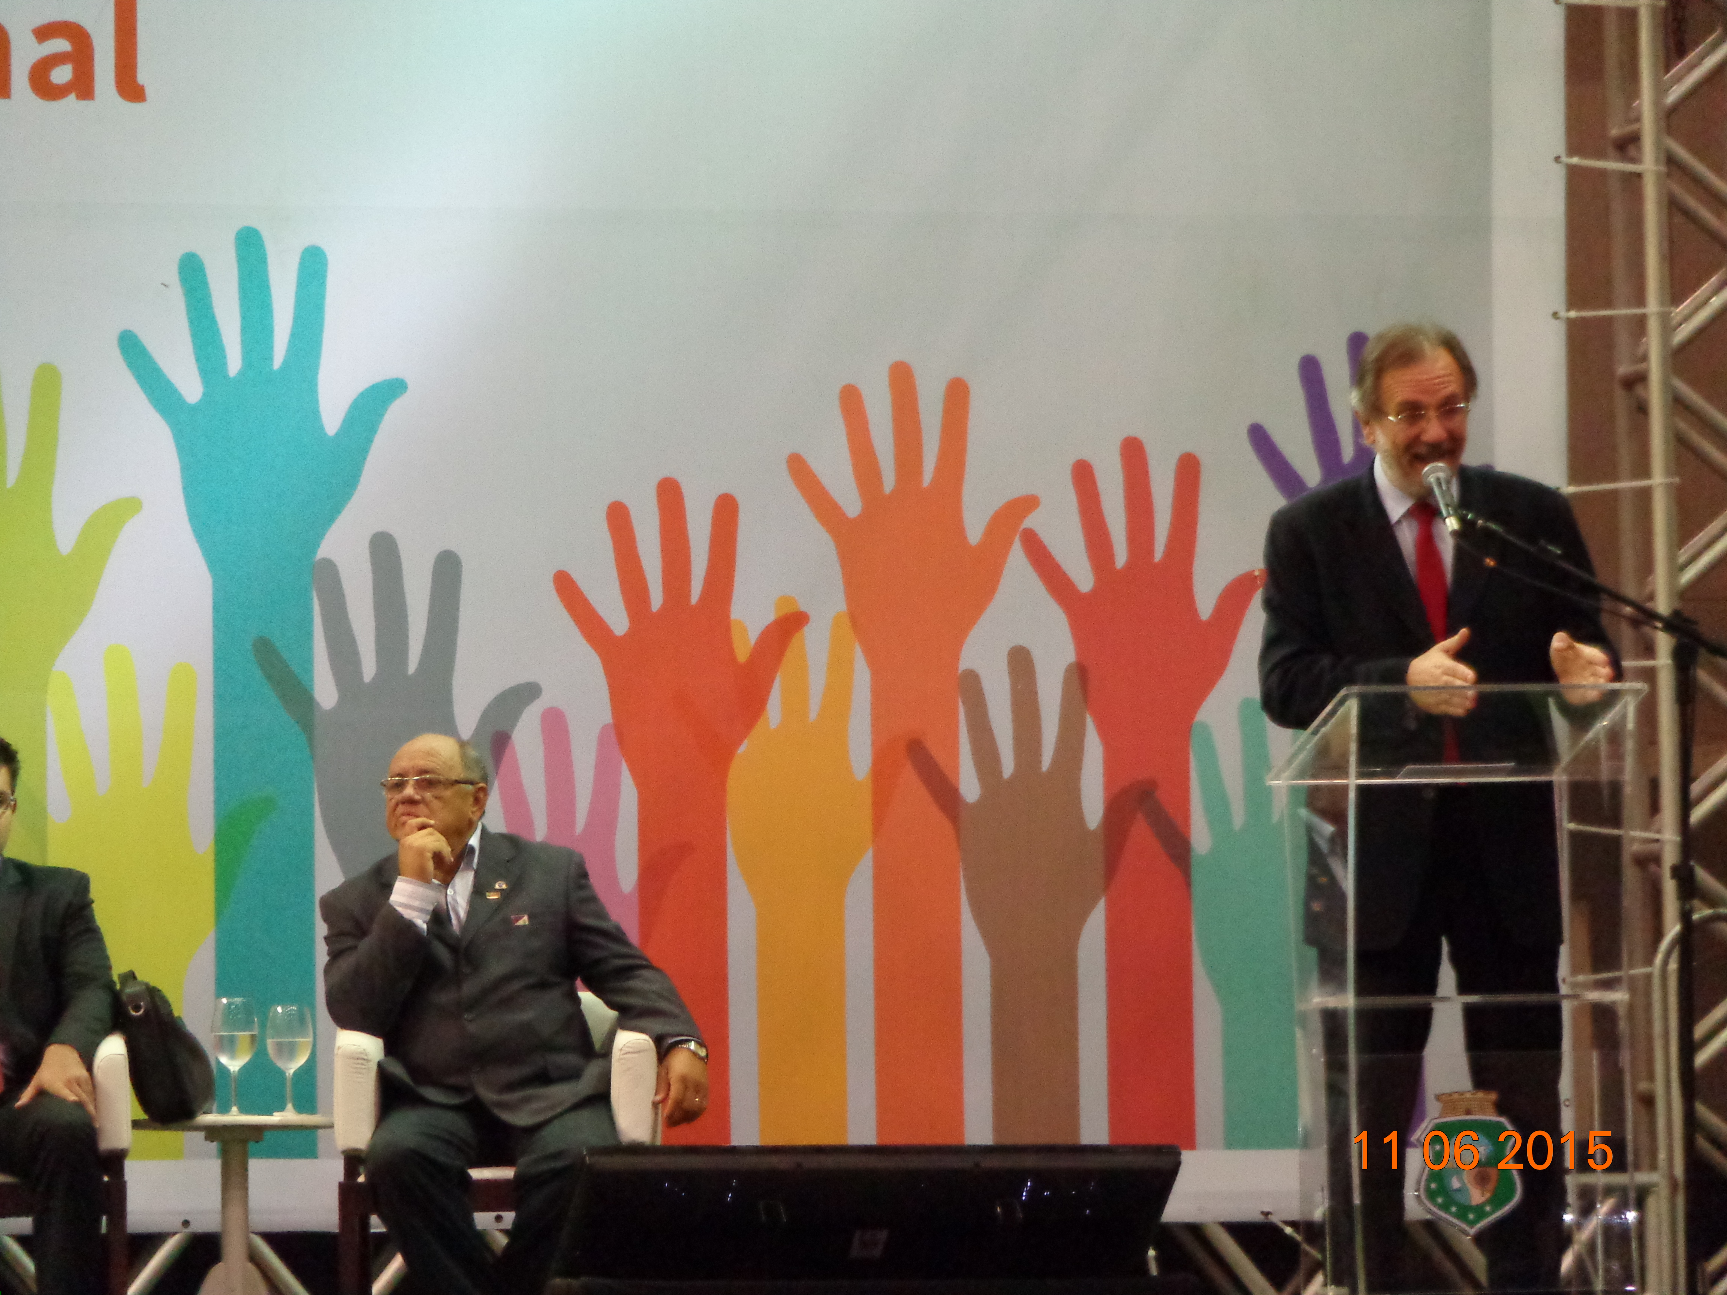
Fig2. Discurso de abertura do Ministro da Casa Civil, Miguel Rossetto.

Fig1. Formação da mesa para abertura do Fórum Dialoga Brasil.

Fortaleza, 11 de Junho de 2015.

Wanderley Magalhães
Engº Agrônomo CREA 13.990D
Assessor Técnico

